**Дата: 29.11.2022р. Урок: Музичне мистецтво Клас: 6-Б**

**УРОК 13**

**Тема.** Духовна музика. Меса. Хорал.

**Мета.** Ознайомити з особливостями духовної музики та характерними ознаками жанрів у меси та хоралу, розглянути різницю між вокальним та інструментальним романсом, ознайомити з особливостями втілення духовної музики у творчості відомого композитора Й. Баха.

**Розвивати** вміння учнів уважно слухати духовну музику та давати характеристику особливим засобам музичної виразності, вміння знаходити на слух та аналізувати характерні ознаки меси та хоралу, розвивати вміння висловлювати власні музичні враження від прослуханого твору, розвивати вміння виразно виконувати пісню під акомпанемент та фонограмний супровід.

**Виховувати** інтерес до слухання духовної музики та виконання дитячих пісень українських композиторів.

**Хід уроку**

1. **Організаційний момент.**
2. **Актуалізація опорних знань.**

Про який музичний жанр ішлося на минулому уроці?

Які види мистецтва об’єднані в цьому жанрі?

Які музичні колективи беруть участь у виконанні жанру кантати?

Які хорові партії та музичні інструменти вам вдалося розпізнати у творі

Л.Ревуцького?

1. **Мотивація до навчання.** **СЬОГОДНІ МИ НАСОЛОДЖУВАТИМЕМОСЬ ДУХОВНОЮ МУЗИКОЮ, ЯКОЮ ЗАХОПЛЮЮТЬСЯ ЛЮДИ ВСІХ НАЦІОНАЛЬНОСТЕЙ, ТА ОЗНАЙОМИМОСЯ З НОВИМИ ЖАНРАМИ ХОРОВОЇ МУЗИКИ.**

**4. Новий матеріал для засвоєння. Бесіда з учнями про церковні музичні інструменти та особливості жанрів церковної музики.**

Тема духовності завжди була в центрі уваги митців. Відомі іконописці та малярі створювали високохудожні духовні образи на полотнах чи стінах храмів. Століттями духовну музику писали кращі представники музичної культури.

Одним із них був Йоганн Себастіан Бах - німецький композитор, органіст і скрипаль, представник стилю бароко, один із творців світової музичної класики, вважається одним із найвизначніших композиторів світу.

Не зважаючи на життєві негаразди та труднощі Йоганн Себастіан Бах написав багато творів для органу прелюдії та фуги, духовні кантати, численні хорали, меси, та багато інших творів.

Улюбленим інструментом Йоганна Баха був орган. Цей інструмент існував ще в стародавні часи у Греції, Римі, Єгипті, а в Європі з'явився у VII столітті. Спочатку орган супроводжував церковні співи, а потім став інструментом, на якому виконують соло. Грати на органі складно: органіст має впоратися з кількома клавіатурами для рук (мануалами) і ножною клавіатурою (педаллю), а також перемикати тембри інструмента.

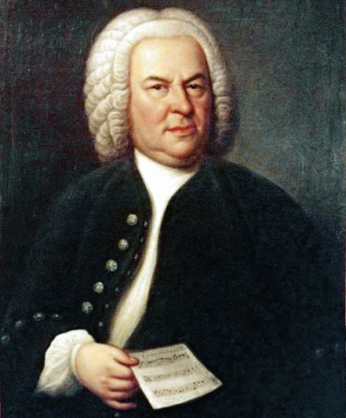

**Орган** — музичний інструмент групи клавішно-духових інструментів. Більшість органів розташована в костелах, концертних залах, музичних навчальних закладах (академіях, консерваторіях, училищах).

**Костел** — релігійна споруда християн-католиків, церква, римо-католицький храм. У більшості таких храмів під час служби грає орган.

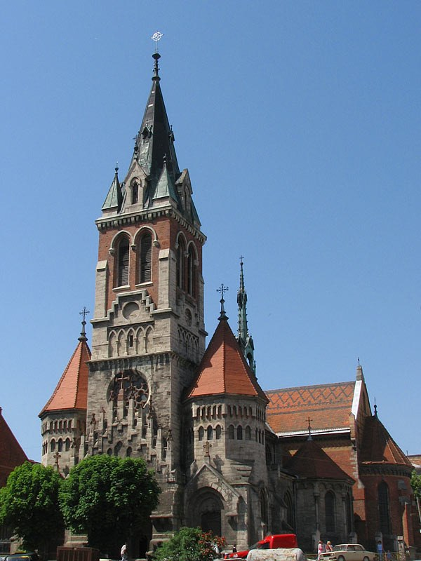 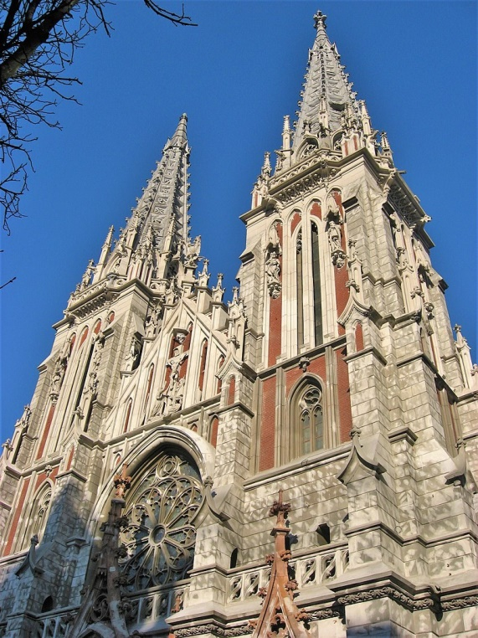

Наприкінці XX сторіччя поширеними стали електронні органи, що мають принцип синтезу звуку або цифрового відтворення. При виробництві електронних органів розміри приміщення не мають значення.

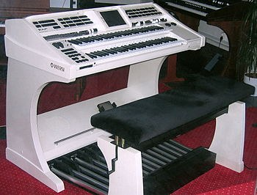

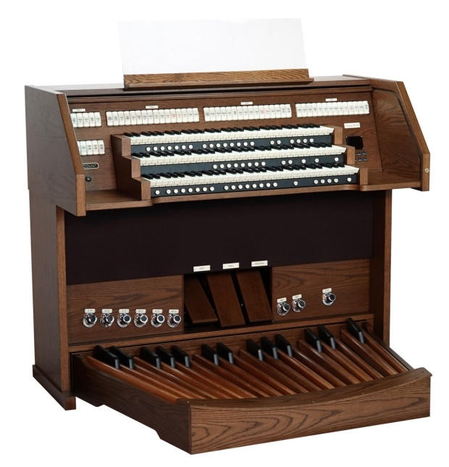

**Музичний словничок**

**Меса** (італ.messa, від лат. mitto — відпускаю, посилаю) — вокальний або вокально-інструментальний жанр духовної музики, що має циклічну будову.

**Хорал** (від лат. Cantus choralis) — церковний гімн; урочистий музичний твір на слова символічного змісту. Виконують здебільшого як гімн церкви й на честь проголошених нею святих.

Спочатку меси призначалися для виконання у костелах під час богослужінь, що традиційно називаються **месами**. До X століття меси виконувалися одноголосно (григоріанський спів), пізніше — багатоголосно. Із XVII століття у церквах латинського обряду почали використовувати інструментальний супровід. У православних, а також греко-католицьких церквах зберігається виконання мес хором, проте традиційно ці твори називаються **літургіями**.

**Меса сі-мінор** (Висока меса) — музичний твір Й.С. Баха для солістів, хору, оркестру й органа, створений на латинський текст католицької літургії. Окремі фрагменти були написані ще 1733 року, проте твір композитор завершив аж наприкінці 1738-го. В остаточній редакції, котра ніколи не виконувалася за життя Баха, існує з 1749 року. Меса складається з чотирьох частин.

**Душа блаженно завмирає,**

**Тихіше, люди, ХОР, співає.**

**Не має значення, то хор столичний,**

**Чи наш сільський, простий і звичний.**

**Хор – це об’єднання, громада,**

**Порив душі, цвітіння саду.**

**Чудова пісня з серця лине,**

**Хто любить спів, той хор не кине.**

**Співайте, люди, хор любіте,**

**І будьте завжди яко діти.**

**Душа блаженно завмирає,**

**Тихіше, люди, ХОР співає…**

**Музичне сприймання. И. С. Бах. Меса сі-мінор. ч. («Господи, помилуй». 5-голосний хор)** [**https://youtu.be/5Jefi2Fileg**](https://youtu.be/5Jefi2Fileg) **та «Страсті за Матвієм» (заключний хорал) у виконанні Мюнхенського Бах-хору та оркестру, диригент К. Ріхтер** [**https://youtu.be/9h2xFivhGOo**](https://youtu.be/9h2xFivhGOo) **; Й.С. Бах. Хоральні прелюдії («Німецька органна меса») у виконанні Г. Ґродберґа** [**https://youtu.be/XPpMf3f9F2w**](https://youtu.be/XPpMf3f9F2w) **.**

**Аналіз музичних творів.**

1. Розкажіть про особливості звучання хору в месі та хоралі.

2. Охарактеризуйте засоби музичної виразності меси та хоралу.

3. Чим відрізняється хоральна прелюдія від меси та хоралу?

4. Які музичні інструменти виконують прослухані твори?

5. У чому полягають особливості звучання хору, оркестру та органа в цих творах?

**Виконання творчого завдання до слухання музики.**

Розгляньте ілюстрації. В якому із зображених храмів, на вашу думку, звучить хор, а в якому — орган та хор?

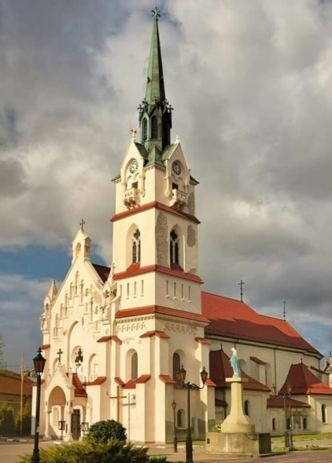 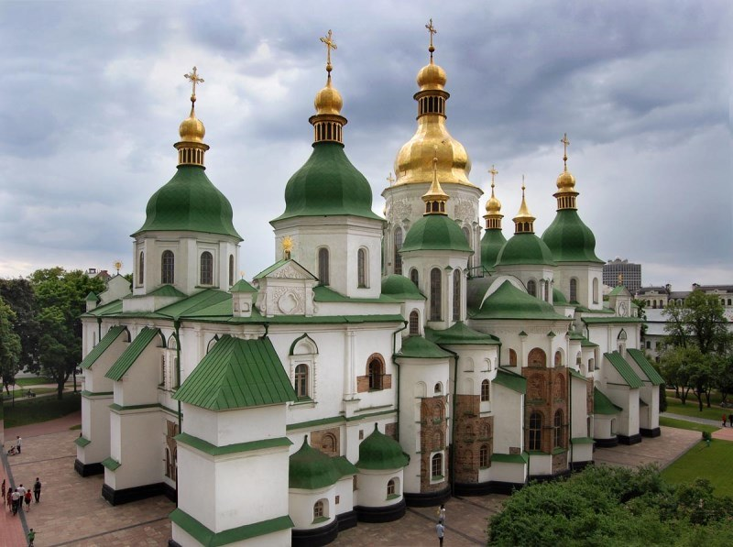

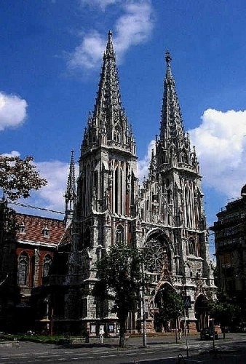 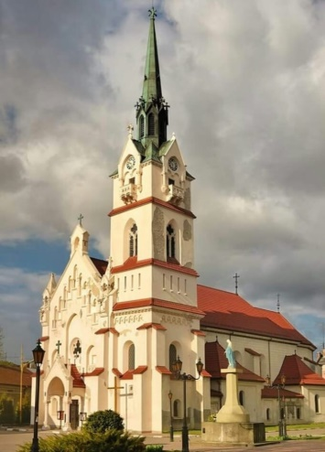 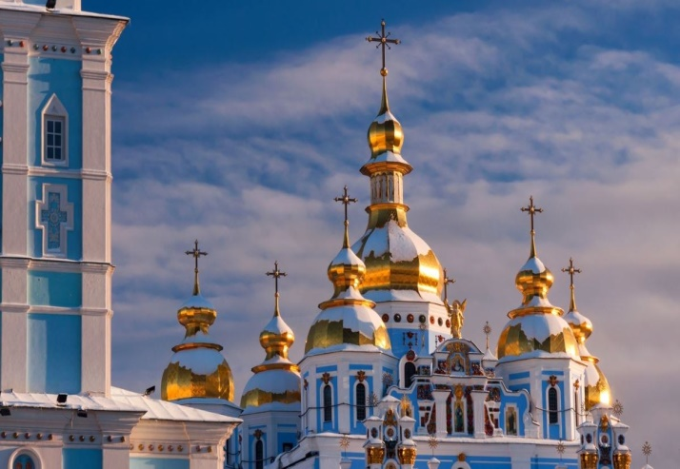

**ЦЕ ЦІКАВО...**

Не часто сьогодні зустрінеш молоду людину, яка б захоплювалася грою на органі. Але 27- річний мешканець Нью-Йорка Камерун Карпентер вирішив не просто опанувати цей старовинний музичний інструмент, але стати віртуозом гри на ньому <https://youtu.be/seNXgqtCuCI> .

**Фізкультхвилинка «Відпочиваємо разом»** [**https://www.youtube.com/watch?v=MpH1VRCKMik**](https://www.youtube.com/watch?v=MpH1VRCKMik) **.**

**Розспівування. Поспівка. Вправи для розвитку музичного слуху та голосу** [**https://www.youtube.com/watch?v=MksnqLiqAPc**](https://www.youtube.com/watch?v=MksnqLiqAPc)**.**

**Виконуємо пісню. *«Веселкова пісня» (слова О. Кононенка, музика О. Жілінського)*** [**https://youtu.be/lHCLi3qV3us**](https://youtu.be/lHCLi3qV3us) **.**

**Виконання творчого завдання до виконання пісні.**

Спробуйте заспівати пісню разом зі своїми друзями. Об'єднайтеся у декілька гуртів та придумайте назву для кожного з них. Виконайте по черзі по одному куплету пісні під фонограму.

**5. Узагальнення вивченого матеріалу. Рефлексія.**

* Про які музичні жанри йшлося на уроці?

• Розкажіть про особливості меси та хоралу.

• Що вам відомо про музичний інструмент орган?

• Про якого композитора ми говорили на сьогоднішньому уроці? Що ви знаєте про його творчість?

**6. Домашнє завдання.**

Зіграйте в гру **«Хорова музика»** та надішліть скрін своїх відповідей на платформу HUMAN або на електронну адресу вчителя [ndubacinskaa1@gmail.com](mailto:ndubacinskaa1@gmail.com) . Успіхів!